Manual de Usuario:

OLAS Extractor PRO
Versión: 3.0
Departamento: Sistemas / Comercial / Marketing
Autor: Mario Yunis
Fecha: Diciembre 2025

1. Introducción
OLAS Extractor PRO es una herramienta interna desarrollada para optimizar la gestión de leads. Permite a los asesores extraer masivamente contactos de Grupos y Chats Personales (incluyendo números no guardados) directamente desde WhatsApp Web a un archivo Excel compatible con nuestro CRM.

2. Requisitos Previos
- Computadora con navegador Google Chrome
- Tener el archivo comprimido OLAS_Extractor_Pro_v3.zip
- Sesión de WhatsApp Web iniciada.

3. Instalación (Solo se hace una vez)

Paso 1: Preparar los archivos
- Descarga el archivo .zip de la herramienta.
- IMPORTANTE: Haz clic derecho sobre el archivo y selecciona "Extraer todo..." o "Descomprimir".
- Obtendrás una carpeta normal llamada OLAS EXTRACTOR PRO. No borres esta carpeta.

Paso 2: Abrir el menú de Extensiones
- Abre tu navegador (Chrome).
- En la barra de direcciones (arriba), escribe lo siguiente y presiona Enter: chrome://extensions
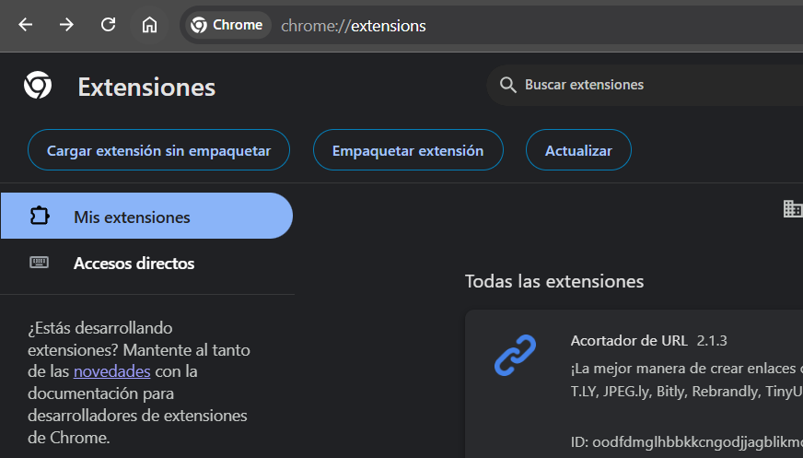

Paso 3: Activar Modo Desarrollador
- En la esquina superior derecha de la pantalla, busca el interruptor que dice "Modo de desarrollador".
- Actívalo (el botón se moverá a la derecha).
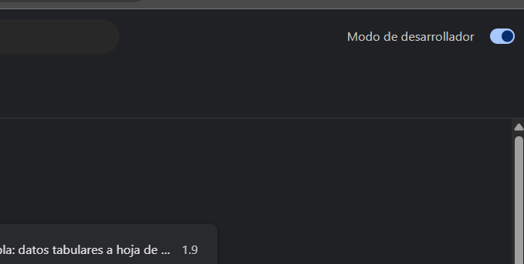

Paso 4: Cargar la Herramienta
- Aparecerán 3 botones nuevos arriba a la izquierda.
- Haz clic en el primero: "Cargar extensión sin empaquetar".
- Se abrirá una ventana para buscar archivos. Selecciona la carpeta que descomprimiste en el Paso 1 (OLAS EXTRACTOR PRO) y dale a "Seleccionar Carpeta".
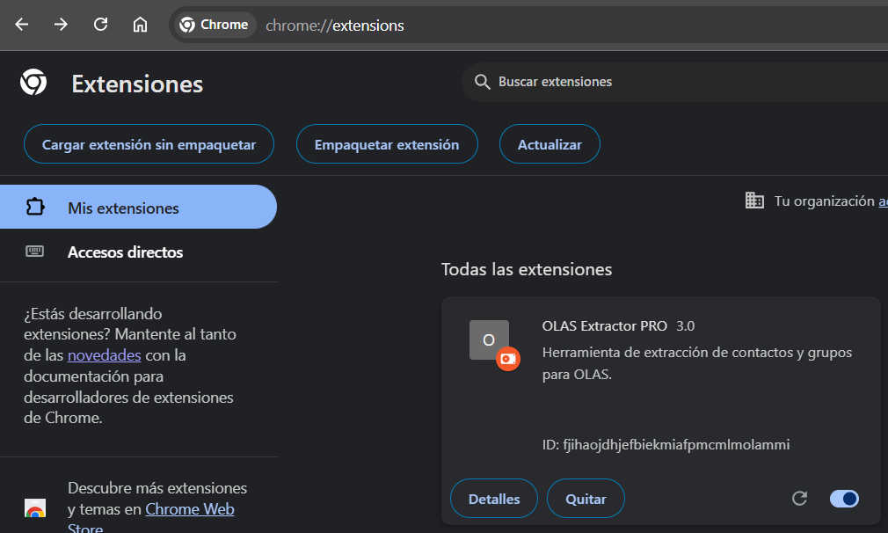
Listo: Verás aparecer un recuadro blanco que dice "OLAS Extractor PRO 3.0".

4. Cómo usar la Herramienta

Paso 1: Abrir WhatsApp Web
- Ve a https://web.whatsapp.com/.
- Muy Importante: Si acabas de instalar la extensión, presiona la tecla F5 para actualizar la página de WhatsApp una vez.

Paso 2: Abrir el Extractor
- Haz clic en el ícono del "Rompecabezas" (Extensiones) en la parte superior derecha de tu navegador.
- Busca OLAS Extractor PRO y dale clic.

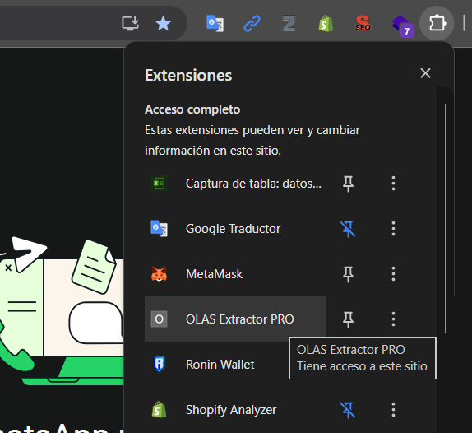

Paso 3: Elegir qué descargar
Verás dos opciones principales en el panel:
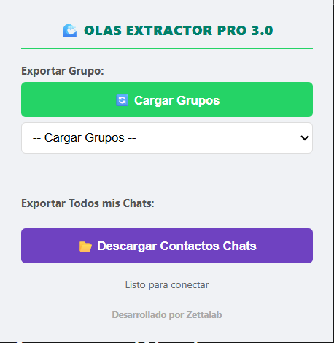

OPCIÓN A: Descargar un Grupo
Útil para extraer participantes de grupos de calentamiento o webinars.
- Dale clic al botón verde " Cargar Grupos".
- Selecciona el grupo deseado en la lista desplegable.
- Clic en " Descargar Grupo (.xlsx)".

OPCIÓN B: Descargar Todos mis Chats
Útil para respaldar todos los leads que te han escrito (incluyendo los que no tienes guardados).
- Dale clic al botón morado " Descargar Contactos Chats".
- Espera unos segundos mientras la herramienta escanea tus conversaciones.

Paso 4: El Resultado (Excel)
Se descargará automáticamente un archivo Excel con las siguientes columnas:
- Etiquetas: (Si usas etiquetas, aparecerá el nombre o el ID de la etiqueta).
- Nombre: El nombre con el que guardaste al contacto.
- Nickname: El nombre público que el usuario tiene en su perfil.
- Teléfono: El número real (formato internacional).

